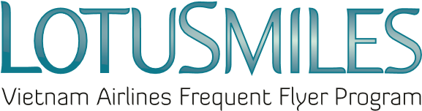

YÊU CẦU LẤY THƯỞNG
(VÉ, NÂNG HẠNG DỊCH VỤ, HÀNH LÝ MIỄN CƯỚC)
- Hội viên cung cấp Yêu cầu lấy thưởng này kèm theo các giấy tờ tùy thân theo quy định của Chương trình Bông Sen Vàng để lấy thưởng tại các phòng vé, chi nhánh của Vietnam Airlines.
- Hội viên cần kiểm tra số dặm trong tài khoản để đảm bảo tích lũy đủ số dặm để đổi thưởng, sau đó liên hệ tổng đài 19001800 để đặt chỗ và được xác nhận có chỗ đối với vé thưởng.
Họ tên Hội viên:
Thư điện tử: Tel:
Số thẻ Hội viên:
Đề nghị lấy thưởng tại phòng vé:
Lưu ý: Địa chỉ email và số điện thoại là thông tin bắt buộc

☐ YÊU CẦU LẤY VÉ THƯỞNG
Mã đặt chỗ | Hành trình | Số hiệu chuyến bay | Ngày bay | Hạng dịch vụ | Tên hành khách

☐ YÊU CẦU LẤY THƯỞNG NÂNG HẠNG DỊCH VỤ
Mã đặt chỗ | Hành trình | Số hiệu chuyến bay | Ngày bay | Nâng hạng dịch vụ | Tên hành khách

☐ YÊU CẦU LẤY THƯỞNG HÀNH LÝ MIỄN CƯỚC
Mã đặt chỗ | Hành trình | Số hiệu chuyến bay | Ngày bay | Gói hành lý  (1 kiện/2 kiện) | Tên hành khách

Các giấy tờ yêu cầu xuất trình khi lấy thưởng tại phòng vé, chi nhánh của Vietnam Airlines  - Yêu cầu lấy thưởng  - CMND hoặc Hộ chiếu của hội viên (bản gốc) và thông tin giấy tờ tùy thân của người sử dụng phần thưởng  - Thẻ hội viên Bông Sen Vàng  - Giấy ủy quyền (trong trường hợp HV không trực tiếp lấy thưởng) | ☒ Tôi đồng ý với các quy định lấy thưởng của Chương trình Bông Sen Vàng và Chính sách bảo mật của Vietnam Airlines  Chữ ký hội viên  Ngày: / /

